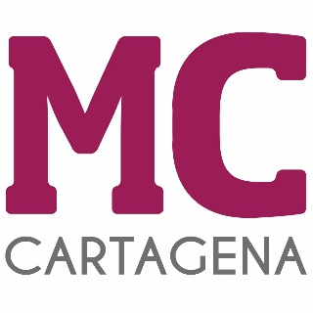

PREGUNTA QUE PRESENTA MARÍA DOLORES RUIZ ÁLVAREZ, CONCEJAL DEL GRUPO MUNICIPAL MC CARTAGENA SOBRE ‘CHABOLISMO EN EL CASTILLO DE LOS MOROS’

El chabolismo es uno de los problemas intrínsecos a la rehabilitación y puesta en valor del Castillo de los Moros.

Por lo anteriormente expuesto, la concejal que suscribe eleva al Pleno la siguiente:

PREGUNTA
¿De qué forma va a abordar el Gobierno municipal el problema del chabolismo que existe en el entorno del mencionado BIC?

En Cartagena, a 16 de diciembre de 2022

Fdo. José López Martínez Fdo. María Dolores Ruiz Álvarez
Concejal-Portavoz Grupo Municipal MC Concejal Grupo Municipal MC

A LA ALCALDÍA – PRESIDENCIA DEL EXCMO. AYUNTAMIENTO DE CARTAGENA

